
Көрме-жәрмеңкелік сауда бойынша қосылған құн салығының төленуін бақылау қағидаларын бекіту туралы
Қазақстан Республикасы Қаржы министрінің 2025 жылғы 28 қазандағы № 641 бұйрығы. Қазақстан Республикасының Әділет министрлігінде 2025 жылғы 29 қазанда № 37258 болып тіркелді
ЗҚАИ-ның ескертпесі!
Осы бұйрық 01.01.2026 ж. бастап қолданысқа енгізіледі
Қазақстан Республикасы Салық кодексінің 528-бабының 4-тармағына сәйкес БҰЙЫРАМЫН:
1. Қоса беріліп отырған Көрме-жәрмеңкелік сауда бойынша қосылған құн салығының төленуін бақылау қағидалары бекітілсін.
2. Осы бұйрыққа қосымшаға сәйкес Қазақстан Республикасы Қаржы министрлігінің кейбір бұйрықтарының күші жойылды деп танылсын.
3. Қазақстан Республикасы Қаржы министрлігінің Мемлекеттік кірістер комитеті Қазақстан Республикасының заңнамасында белгіленген тәртіппен:
1) осы бұйрықтың Қазақстан Республикасының Әділет министрлігінде мемлекеттік тіркелуін;
2) осы бұйрық ресми жарияланғаннан кейін оны Қазақстан Республикасы Қаржы министрлігінің интернет-ресурсында орналастыруды;
3) осы бұйрық Қазақстан Республикасының Әділет министрлігінде мемлекеттік тіркелгеннен кейін он жұмыс күні ішінде осы тармақтың 1) және 2) тармақшаларында көзделген іс-шаралардың орындалуы туралы мәліметтерді Қазақстан Республикасы Қаржы министрлігінің Заң қызметі департаментіне ұсынуды қамтамасыз етсін.
4. Осы бұйрық 2026 жылғы 1 қаңтардан бастап қолданысқа енгізіледі және ресми жариялануға тиіс.
Қазақстан Республикасының  Қаржы министрі | М. Такиев
Қазақстан Реcпубликасының
Қаржы министрі
2025 жылғы 28 қазандағы
№ 641 бұйрығымен бекітілген
Көрме-жәрмеңкелік сауда бойынша қосылған құн салығының төленуін бақылау қағидалары
1-тарау. Жалпы ережелер
1. Осы көрме-жәрмеңкелік сауда бойынша қосылған құн салығының төленуін бақылау қағидалары (бұдан әрі – Қағидалар) Қазақстан Республикасы Салық Кодексінің (бұдан әрі – Салық кодексі) 528-бабының 4-тармағына сәйкес әзірленеді және Еуразиялық экономикалық одаққа мүше басқа мемлекеттің аумағынан Қазақстан Республикасының аумағына әкелінген тауарлардың көрме-жәрмеңкелік саудасы бойынша қосылған құн салығының (бұдан әрі – ҚҚС) төленуін бақылау тәртібін айқындайды.
2. Осы Қағидалардың әрекеті осы көрмелерде көрсетілетін тауарларды өткізуді көздемейтін көрмелерді ұйымдастыруға мен өткізуге қолданылмайды.
3. Көрме – жәрмеңкелік сауданы ұйымдастыратын Қазақстан Республикасының салық төлеушісі (бұдан әрі – ұйымдастырушы) көрме-жәрмеңкелік саудасын өткізу басталғанға дейін 10 (он) жұмыс күні бұрын орналасқан жері бойынша мемлекеттік кірістер органына осы Қағидаларға 1-қосымшаға сәйкес нысан бойынша көрме-жәрмеңкелік сауда өткізу туралы хабарламаны және Еуразиялық экономикалық одаққа мүше мемлекеттерден саудаға қатысушылардың тізімімен жібереді.
Хабарламаға қоса беріледі:
1) басшы мен бас бухгалтердің (ол болған жағдайда) қолдарымен, сондай-ақ ұйымдастырушының мөрімен (жеке кәсіпкерлік субъектілеріне жататын заңды тұлғаларды қоспағанда) куәландырылған, оның мақсаты мен тағайындалуы көрсетілген көрме – жәрмеңкелік сауданы өткізу туралы ұйымдастырушының шешімінің көшірмесі;
2) тиісті әкімшілік-аумақтық бірліктің жергілікті атқарушы органымен көрме-жәрмеңкелік саудасын өткізу уақыты мен орнын келісуді растайтын құжат.
Хабарламаға өзгерістер мен толықтырулар енгізуді ұйымдастырушы орналасқан жері бойынша мемлекеттік кірістер органына жаңа хабарламаны бір мезгілде ұсына отырып, бұрын ұсынылған хабарламаны кері қайтарып алу жолымен жүргізеді.
2-тарау. Көрме-жәрмеңкелік сауда бойынша қосылған құн салығының төленуін бақылау тәртібі
4. Қазақстан Республикасының салық төлеушісі ҚҚС төленбеген тауарларды көрме-жәрмеңкелік саудасында сатып алған кезде ҚҚС төлеуді тауарлардың меншік иесі Еуразиялық экономикалық одаққа мүше мемлекеттің салық төлеушісімен (төлеушісімен) көрме-жәрмеңке саудасына қатысушымен (бұдан әрі – резидент емес салық төлеуші) тауарды сатып алу-сату шарты (келісімшарты) болған кезде жүзеге асырады.
Бұл ретте осы Қағидалардың осы тармақтың 1 (бірінші) бөлігінде көрсетілген тауарды сатып алу-сату шартының (келісімшартының) бір данасын резидент емес салық төлеушінің көрме-жәрмеңкелік саудасына қатысушысы ұйымдастырушыға береді.
5. Резидент емес салық төлеушімен тауарларды сатып алу-сатуға арналған шарт (келісімшарт) болмаған кезде мұндай тауарлар бойынша ҚҚС төлеуді Салық кодексінің 528-бабының 4-тармағына сәйкес ұйымдастырушы жүзеге асырады.
6. Ұйымдастырушы көрме-жәрмеңке саудасы аяқталған кезде орналасқан жері бойынша мемлекеттік кірістер органына осы Қағидаларға 2-қосымшаға сәйкес нысан бойынша көрме-жәрмеңкелік сауда өткізу туралы хабарлама бойынша есепті (бұдан әрі – есеп) көрме-жәрмеңке саудасы аяқталған айдан кейінгі айдың 20 (жиырмасыншы) күнінен кешіктірмей ұсынады.
7. Есепке қоса беріледі:
1) резидент емес салық төлеушінің көрме-жәрмеңкелік саудасына қатысушысымен шарт, оның негізінде көрме-жәрмеңке саудасында тауарлар өткізілді;
2) ҚҚС төлеу туралы төлем құжаты;
3) резидент емес салық төлеушінің көрме-жәрмеңке саудасына қатысушының тауарды Қазақстан Республикасының аумағына әкелгенін растайтын құжат;
4) резидент емес салық төлеушінің көрме-жәрмеңке саудасына қатысушының осындай сауда аяқталғаннан кейін тауарды Қазақстан Республикасының аумағынан әкетуін растайтын құжат.
8. Осы Қағидалардың 6-тармағында көрсетілген жағдайда, ұйымдастырушы ұсынған есептің негізінде мемлекеттік кірістер органы бюджеттік сыныптама кодтары бойынша оның дербес шоттарына ҚҚС есептейді.
Ұйымдастырушы есепті ұсынбаған жағдайда, хабарламаның негізінде мемлекеттік кірістер органы бюджеттік сыныптама кодтары бойынша оның дербес шоттарына ҚҚС есептейді.
Көрме-жәрмеңкелік сауда
бойынша қосылған құн
салығының төленуін
бақылау қағидаларына
1-қосымша
нысан
Көрме-жәрмеңкелік сауда
бойынша қосылған құн
салығының төленуін
бақылау қағидаларына
2-қосымша

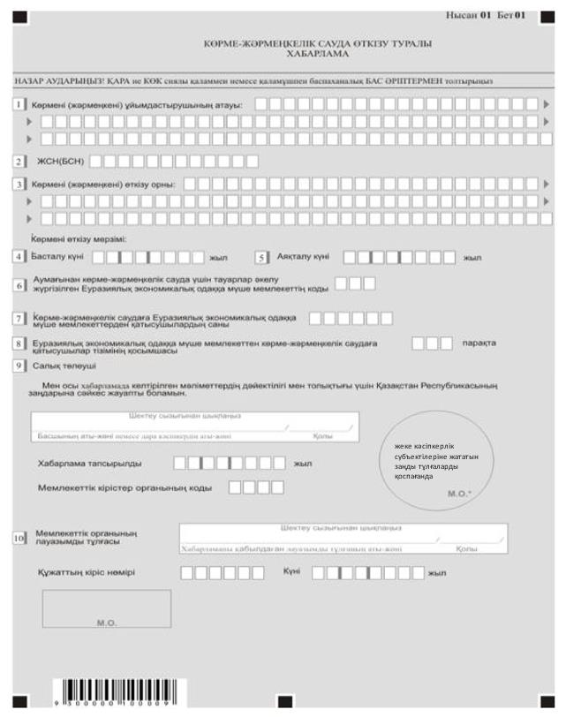

нысан

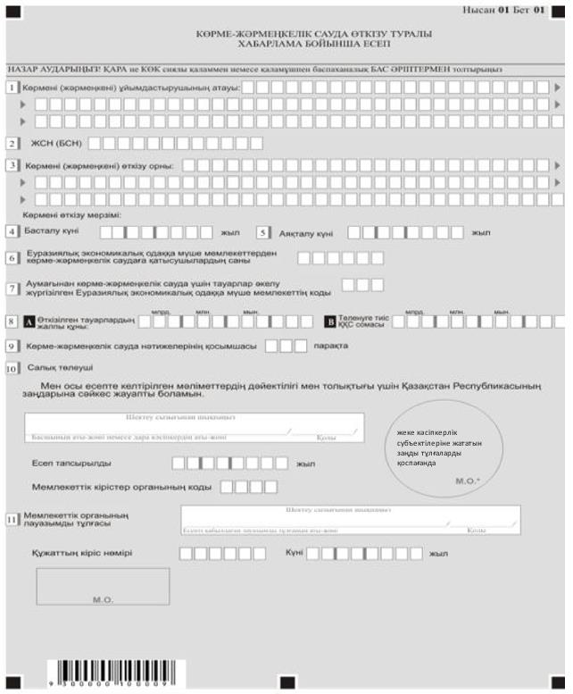

Қазақстан Реcпубликасының
Қаржы министрі
2025 жылғы 28 қазандағы
№ 641 бұйрығына қосымша
Қазақстан Республикасы Қаржы министрінің күші жойылған кейбір бұйрықтарының тізбесі
1. "Көрме-жәрмеңкелік саудасы бойынша қосылған құн салығын төлеуді бақылау қағидаларын бекіту туралы" Қазақстан Республикасы Қаржы министрінің 2018 жылғы 13 ақпандағы № 174 бұйрығы (Нормативтік құқықтық актілерді мемлекеттік тіркеу тізілімінде № 16440 болып тіркелген).
2. Қазақстан Республикасы Премьер-Министрінің Бірінші орынбасары – Қазақстан Республикасының Қаржы министрінің 2019 жылғы 1 сәуірдегі № 282 бұйрығы "Қазақстан Республикасы Қаржы министрінің 2018 жылғы 13 ақпандағы № 174 бұйрығына өзгерістер енгізу туралы "Көрме-жәрмеңкелік саудасы бойынша қосылған құн салығының төленуін бақылау қағидаларын бекіту туралы"" (Нормативтік құқықтық актілерді мемлекеттік тіркеу тізілімінде № 18475 болып тіркелген).
3. Қазақстан Республикасы Қаржы министрінің 2021 жылғы 1 маусымдағы № 515 бұйрығы "Қазақстан Республикасы Қаржы министрінің 2018 жылғы 13 ақпандағы № 174 бұйрығына өзгеріс енгізу туралы "Көрме-жәрмеңкелік саудасы бойынша қосылған құн салығының төленуін бақылау қағидаларын бекіту туралы"" (Нормативтік құқықтық актілерді мемлекеттік тіркеу тізілімінде № 22916 болып тіркелген).
4. Қазақстан Республикасы Премьер-Министрінің орынбасарының міндетін атқарушы – Қазақстан Республикасы Қаржы министрінің міндетін атқарушы 2023 жылғы 20 наурыздағы № 286 бұйрығы "Қазақстан Республикасы Қаржы министрінің 2018 жылғы 13 ақпандағы № 174 бұйрығына өзгерістер енгізу туралы "Көрме-жәрмеңкелік саудасы бойынша қосылған құн салығының төленуін бақылау қағидаларын бекіту туралы"" (Нормативтік құқықтық актілерді мемлекеттік тіркеу тізілімінде № 32118 болып тіркелген).

© 2012. Қазақстан Республикасы Әділет министрлігінің «Қазақстан Республикасының Заңнама және құқықтық ақпарат институты» ШЖҚ РМК

